**

*Το Δημόσιο ΙΕΚ Μυτιλήνης*

*διοργανώνει*

***Χριστουγεννιάτικη Εκδήλωση***

Πέμπτη 14/12 (16:00-22:00)

*Φουαγιέ Δημοτικού Θεάτρου*

Π. Κουντουριώτη 3

***ΒΟΗΘΟΣ ΒΡΕΦΟΝΗΠΙΟΚΟΜΩΝ***

***ΤΕΧΝΙΚΟΣ ΚΟΜΜΩΤΙΚΗΣ ΤΕΧΝΗΣ***

***ΤΕΧΝΙΚΟΣ ΑΙΣΘΗΤΙΚΟΣ ΠΟΔΟΛΟΓΙΑΣ, ΚΑΛΛΩΠΙΣΜΟΥ ΝΥΧΙΩΝ & ΟΝΥΧΟΠΛΑΣΤΙΚΗΣ***

***ΤΕΧΝΙΚΟΣ ΑΙΣΘΗΤΙΚΗΣ & ΜΑΚΙΓΙΑΖ***

***ΠΡΟΠΟΝΗΤΗΣ ΑΘΛΗΜΑΤΩΝ***

***ΣΤΕΛΕΧΟΣ ΔΙΟΙΚΗΣΗΣ & ΟΙΚΟΝΟΜΙΑΣ***

***ΣΤΕΛΕΧΟΣ ΑΣΦΑΛΕΙΑΣ ΠΡΟΣΩΠΩΝ & ΥΠΟΔΟΜΩΝ***

***ΣΤΕΛΕΧΟΣ ΜΗΧΑΝΟΓΡΑΦΗΜΕΝΟΥ ΛΟΓΙΣΤΗΡΙΟΥ-ΦΟΡΟΤΕΧΝΙΚΟΥ ΓΡΑΦΕΙΟΥ***

**ΜΕΓΑΛΟΣ ΧΟΡΗΓΟΣ**

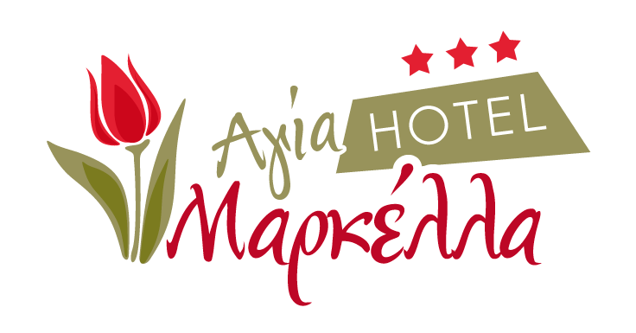

ΒΡΟΝΤΑΔΟΣ, ΧΙΟΣ

**ΕΙΔΙΚΟΤΗΤΕΣ Δ.ΙΕΚ**

**ΠΡΟΓΡΑΜΜΑ**

***Πέμπτη 14 Δεκεμβρίου***

Σε όλη τη διάρκεια της εκδήλωσης θα λειτουργήσει **Εργαστήρι Κομμωτικής**.

Επίσης θα λειτουργήσει **Χριστουγεννιάτικο Bazaar** με δημιουργίες και κατασκευές σπουδαστών και εκπαιδευτών του Δ.ΙΕΚ, καθώς και λαχειοφόρος αγορά με πλούσια δώρα.

Ενημερωθείτε για την εκδήλωση από την ιστοσελίδα του Δ.ΙΕΚ [http://iekmytil.eu/](https://l.facebook.com/l.php?u=http%3A%2F%2Fiekmytil.eu%2F&h=ATPeWKoOXaym0WRK2XBHBjvA5o28L2r_BMcp8Vv_nUNudYqnWGGeh4CGBeyhGxajwqKRNfbqM2sd-35o1PPkJlT10SE08OZNzLbzt9pzqAnbJgzGUO7chbBKriCRfwQHCNIDKKtgUqokm-OQafsbQUjepmvd6LWUN52_WmK72CPzI2qiEirHHw) και στο 22510 23033 (απογ. ώρες).

**ΧΟΡΗΓΟΣ ΕΠΙΚΟΙΝΩΝΙΑΣ**



***Πέμπτη 14 Δεκεμβρίου***

**16:00** Καλωσόρισμα απ’ τον Άη Βασίλη

**16:15** Face Painting

**17:00** Δημιουργικό Εργαστήρι Απασχόλησης Παιδιών

**18:00** Θεατρικό Δρώμενο «Η Μπουγάδα του Άη Βασίλη»

**18:45** Κουκλοθέατρο «Χριστούγεννα για όλους»

**19:00** Δημιουργικό Εργαστήρι Απασχόλησης Παιδιών

**19:30** Περιποίηση Νυχιών-Επίδειξη

**ΠΡΟΓΡΑΜΜΑ**